博士答辩期刊分区、期刊影响因子查询方法（2022年12月更新）
论文发表（录用）  年份 | 期刊分区对应版本 | 期刊分区对应年份 | 期刊影响因子对应年份
2015年 | 中科院基础版 | 2016年 | 发表（录用）当年
2016年 | 中科院基础版 | 2017年 | 发表（录用）当年
2017年 | 中科院基础版 | 2018年 | 发表（录用）当年
2018年 | 中科院基础版 | 发表（录用）当年 | 发表（录用）当年
2019年 | 中科院升级版或基础版 | 发表（录用）当年 | 发表（录用）当年
2020年 | 中科院升级版或基础版 | 发表（录用）当年 | 发表（录用）当年
2021年 | 中科院升级版或基础版 | 发表（录用）当年 | 发表（录用）当年
2022年及以后 | 中科院升级版 | 发表（录用）当年 | 发表（录用）当年
注：1．2019年－2021年发表（录用）的论文，期刊分区可按中科院升级版分区，也可按基础版分区；
2．期刊分区有大类、小类之分，二者就高选取，查询地址见http://www.lib.uestc.edu.cn/dbc?id=76；
3．影响因子查询地址见http://www.lib.uestc.edu.cn/dbc?id=30；
4．申请答辩时，论文发表（录用）当年期刊分区或影响因子暂未发布的，以上一年度数据为准。例如：2023年4月申请答辩，此时2023版分区暂未发布，则2023年发表的论文，采用2022版分区。
例：2016年在IEEE Transactions on Antennas and Propagation发表的论文，查询对应期刊分区和影响因子
- 查询期刊分区
进入中科院期刊分区表https://www.fenqubiao.com，根据上表，选择【基础版2017年】查询，得到大类分区最高为2区、小类分区最高为3区，二者就高选取，则分区为2区
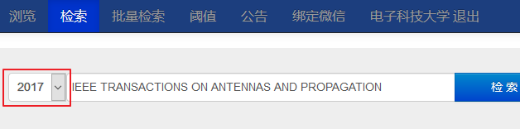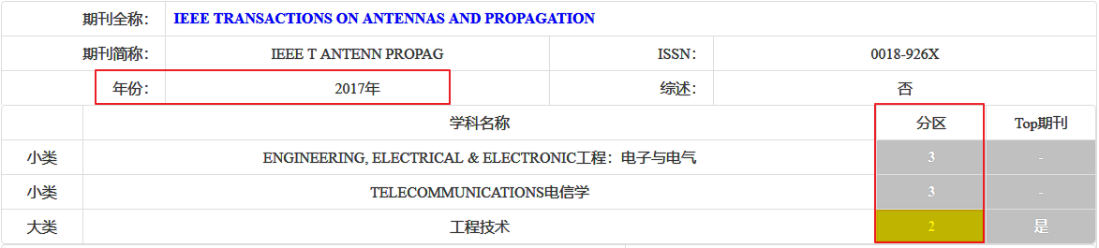
- 查询期刊影响因子
进入科瑞唯安JCR平台https://jcr.clarivate.com，查询【2016年】Journal Impact Factor，影响因子为2.957
